XANH GARDEN
Thiết kế hệ thống (SDS)
Software Design Specification
Phiên bản 1.0 | Ngày 10/11/2026
Website bán cây cảnh: Frontend (HTML, CSS, JavaScript, Vite), Backend (Node.js, Express)

1. Giới thiệu
Tài liệu mô tả thiết kế của hệ thống Xanh Garden: kiến trúc, thiết kế dữ liệu, thiết kế backend và frontend, các luồng nghiệp vụ chính, bảo mật và triển khai. Đối chiếu với SRS để biết yêu cầu, với USECASE để biết kịch bản sử dụng.

2. Kiến trúc hệ thống

2.1. Kiểu kiến trúc
- Client-server, hai ứng dụng độc lập (frontend, backend) giao tiếp qua REST API trả JSON.
- Frontend nhiều trang (MPA): mỗi trang một HTML và một module JavaScript; không dùng framework.
- Backend phân lớp: routes (nhận yêu cầu, kiểm tra quyền) -> services (nghiệp vụ) -> core (nền tảng: lưu trữ, xác thực, luật dữ liệu).
- Lưu trữ bằng file JSON nạp lên bộ nhớ; không dùng hệ quản trị cơ sở dữ liệu.
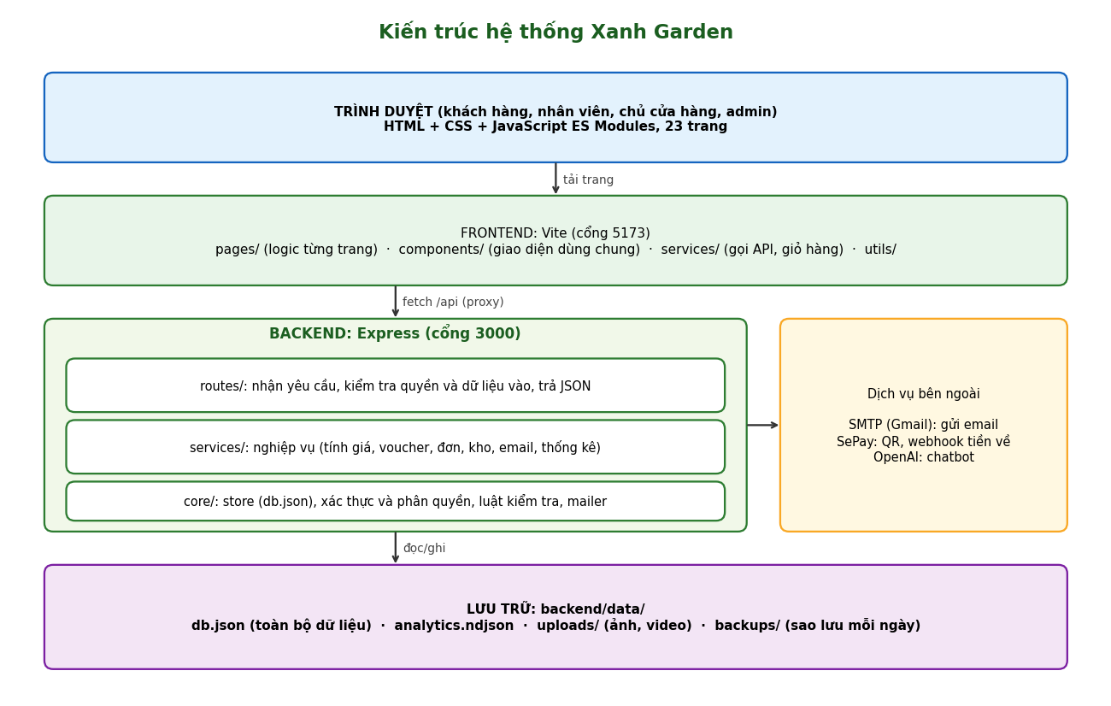
Hình 1. Kiến trúc phân lớp

2.2. Công nghệ
Thành phần | Công nghệ
Frontend | HTML5, CSS3, JavaScript ES Modules, Vite 6, SheetJS (xlsx), jsPDF và jsPDF-AutoTable (CDN)
Backend | Node.js 22, Express 4, Nodemailer; mô-đun có sẵn crypto, fs, node:test
Lưu trữ | db.json, analytics.ndjson, thư mục uploads, thư mục backups
Dịch vụ ngoài | SMTP, SePay, OpenAI

2.3. Cấu trúc thư mục chính
Thư mục | Vai trò
backend/server/core | store (đọc ghi db.json), http (token, lỗi, quyền), rules (luật và kiểm tra dữ liệu), permissions, codes (mã xác nhận), mailer, paths.
backend/server/services | pricing, vouchers, orders, inventory, sales, code-mail, order-mail, sepay, site, lunar, uploads, analytics, demand...
backend/server/routes | Một file một nhóm API: auth, shop, orders, cart, vouchers, payments, feedbacks, chat, admin...
backend/server/ai | Chatbot: kb (kiến thức Markdown), openai, quick-answer.
backend/data | db.json, analytics.ndjson, uploads, backups.
frontend/src/js | pages, components, services, utils, config.

3. Thiết kế dữ liệu

3.1. Sơ đồ ERD
Sơ đồ đầy đủ, độ phân giải cao nằm trong file ERD_XANH_GARDEN.png. Mỗi bảng là một mảng trong db.json; khóa ngoại là tham chiếu theo id và do server kiểm tra.
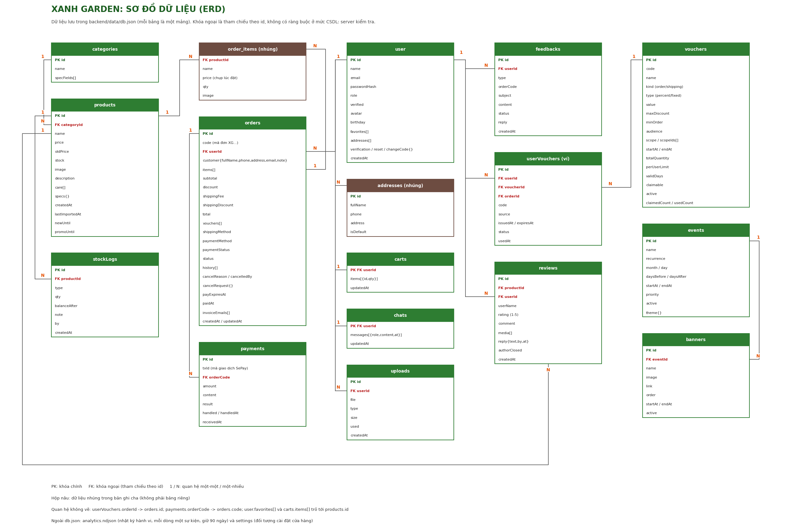
Hình 2. Sơ đồ dữ liệu (ERD)

3.2. Từ điển dữ liệu

categories
Danh mục sản phẩm.
Trường | Kiểu | Mô tả
id | số | Khóa chính.
name | chuỗi | Tên danh mục.
specFields | mảng | Các trường thông số mà sản phẩm của danh mục này có (key, label).

products
Sản phẩm.
Trường | Kiểu | Mô tả
id | chuỗi/số | Khóa chính.
categoryId | số | Khóa ngoại tới categories.id.
name | chuỗi | Tên, 2 đến 80 ký tự.
price | số nguyên | Giá bán, 1.000 đến 100.000.000 ₫.
oldPrice | số/null | Giá gốc để hiện gạch ngang và phần trăm giảm (chỉ hiển thị).
stock | số nguyên | Tồn kho, 0 đến 100.000.
image | chuỗi | Tên ảnh có sẵn hoặc đường dẫn /uploads/products/...
description, care | chuỗi, mảng | Mô tả và hướng dẫn chăm sóc.
specs | đối tượng | Thông số theo danh mục.
createdAt, lastImportedAt | ISO | Ngày tạo và lần nhập hàng gần nhất (dùng cho nhãn Mới, Mới về).
newUntil, promoUntil | ISO/null | Hạn nhãn Mới và hạn giảm giá riêng của sản phẩm.

stockLogs
Nhật ký tồn kho.
Trường | Kiểu | Mô tả
id | chuỗi | Khóa chính.
productId | chuỗi | Khóa ngoại tới products.id.
type | chuỗi | import, sale, cancel_return, adjust.
qty | số | Số lượng thay đổi (dương hoặc âm).
balanceAfter | số | Tồn kho sau thay đổi.
note, by, createdAt | chuỗi | Ghi chú, người thực hiện, thời điểm.

user
Tài khoản.
Trường | Kiểu | Mô tả
id | chuỗi | Khóa chính.
name, email | chuỗi | Tên đăng nhập và email (duy nhất).
passwordHash | chuỗi | Băm scrypt kèm salt.
role | chuỗi | user, staff, owner, admin.
verified | bool | Đã xác minh email.
avatar, birthday | chuỗi | Ảnh đại diện; ngày sinh (khai một lần).
addresses | mảng | Sổ địa chỉ nhúng: id, fullName, phone, address, isDefault (tối đa 10).
favorites | mảng | Mã các sản phẩm yêu thích.
verification, reset, changeCode | đối tượng | Mã xác nhận: hash, expiresAt, sentAt, attempts (chỉ lưu bản băm).
createdAt, roleUpdatedAt/By, passwordResetAt/By | ISO, chuỗi | Dấu vết thay đổi.

carts, chats
Giỏ hàng và lịch sử chat, mỗi tài khoản một bản ghi.
Trường | Kiểu | Mô tả
userId | chuỗi | Khóa chính và khóa ngoại tới user.id.
items | mảng | carts: các cặp {id, qty}.
messages | mảng | chats: {role, content, at}, giữ 40 tin gần nhất.
updatedAt | ISO | Lần cập nhật cuối.

orders
Đơn hàng.
Trường | Kiểu | Mô tả
id, code | chuỗi | Khóa chính; mã hiển thị dạng XG<yyMMdd>-<5 ký tự>.
userId | chuỗi | Khóa ngoại tới user.id.
customer | đối tượng | Bản chụp người nhận: fullName, phone, address, email, note.
items | mảng | Bản chụp dòng hàng lúc đặt: id, name, price, qty, image.
subtotal, discount, shippingFee, shippingDiscount, total | số | Tiền hàng, giảm giá (voucher và ưu đãi), phí giao, giảm phí giao, tổng thanh toán.
vouchers | mảng | Voucher đã áp: id, code, name, kind, amount.
shippingMethod | chuỗi | standard hoặc express.
paymentMethod | chuỗi | cod hoặc sepay.
paymentStatus | chuỗi | unpaid, paid, refund_pending, refunded.
status | chuỗi | unconfirmed, pending, confirmed, shipping, delivered, cancelled.
history | mảng | Lịch sử: status, at, by, note.
cancelReason, cancelledBy, cancelRequest | chuỗi, đối tượng | Lý do hủy; yêu cầu hủy {status, reason, at, expiresAt, decidedBy...}.
payExpiresAt, paidAt, invoiceEmails | số, ISO, mảng | Hạn thanh toán, thời điểm trả tiền, các lần gửi hóa đơn.
createdAt, updatedAt | ISO | Thời điểm tạo và cập nhật.

payments
Nhật ký giao dịch SePay.
Trường | Kiểu | Mô tả
id | chuỗi | Khóa chính.
txId | chuỗi | Mã giao dịch của SePay (dùng chống trùng).
orderCode | chuỗi/null | Khóa ngoại tới orders.code.
amount, content | số, chuỗi | Số tiền và nội dung chuyển khoản.
result | chuỗi | paid, underpaid, overpaid, duplicate_payment, order_cancelled, no_order.
handled, handledAt, settledBy | bool, ISO | Đã xử lý bởi nhân viên hoặc đã cộng dồn đủ.
receivedAt | ISO | Thời điểm nhận.

vouchers
Chương trình voucher.
Trường | Kiểu | Mô tả
id, code, name | chuỗi | Khóa chính, mã, tên.
kind | chuỗi | order (giảm đơn) hoặc shipping (giảm phí giao).
type, value, maxDiscount | chuỗi, số | percent hoặc fixed; giá trị; mức giảm tối đa.
minOrder | số | Giá trị tối thiểu của hàng đủ điều kiện.
audience | chuỗi | all, newUser, birthday.
scope, scopeIds | chuỗi, mảng | all, category, product, newProduct và danh sách mã áp dụng.
startAt, endAt | ISO | Thời gian chương trình.
totalQuantity, perUserLimit, validDays | số | Tổng số lượng, giới hạn mỗi người, số ngày hiệu lực khi tự cấp.
claimable, active | bool | Cho phép tự nhận; đang bật.
claimedCount, usedCount | số | Đã nhận, đã dùng.

userVouchers
Ví voucher.
Trường | Kiểu | Mô tả
id | chuỗi | Khóa chính.
userId | chuỗi | Khóa ngoại tới user.id.
voucherId | chuỗi | Khóa ngoại tới vouchers.id.
code | chuỗi | Mã voucher.
source | chuỗi | claim, newUser, birthday.
issuedAt, expiresAt | ISO | Ngày cấp và hạn dùng.
status | chuỗi | available hoặc used (hết hạn tính lúc đọc).
orderId, usedAt | chuỗi, ISO | Đơn đã dùng và thời điểm.

reviews
Đánh giá sản phẩm.
Trường | Kiểu | Mô tả
id | chuỗi | Khóa chính.
productId, userId | chuỗi | Khóa ngoại tới products.id và user.id.
userName | chuỗi | Tên hiển thị lúc đánh giá.
rating, comment | số, chuỗi | Điểm 1 đến 5; nội dung 5 đến 500 ký tự.
media | mảng | Tối đa 5 ảnh và 1 video: {type, url}.
reply | đối tượng | Phản hồi của cửa hàng: text, by, at.
authorClosed | bool | Khách đã bấm Đóng: chỉ ẩn trên màn hình của chính khách.
createdAt | ISO | Thời điểm đánh giá.

feedbacks
Góp ý, khiếu nại.
Trường | Kiểu | Mô tả
id | số | Khóa chính.
userId, userName | chuỗi | Người gửi.
type | chuỗi | suggestion, complaint, praise, other.
orderCode, subject, content | chuỗi | Mã đơn liên quan, tiêu đề, nội dung.
status, reply | chuỗi | open hoặc đã trả lời; nội dung phản hồi.

uploads
Tệp ảnh, video đánh giá đã tải lên.
Trường | Kiểu | Mô tả
id | chuỗi | Khóa chính.
userId | chuỗi | Khóa ngoại tới user.id.
file, type, size | chuỗi, số | Tên file, loại (image, video), dung lượng.
used, createdAt | bool, ISO | Đã gắn vào đánh giá chưa; tệp mồ côi được dọn định kỳ.

events, banners
Sự kiện theo mùa và banner.
Trường | Kiểu | Mô tả
events.recurrence | chuỗi | once, yearly, lunar.
events.month, day, daysBefore, daysAfter | số | Ngày lễ và số ngày chạy trước, sau.
events.theme | đối tượng | Màu chính, màu nhấn, khẩu hiệu.
banners.eventId | chuỗi | Khóa ngoại tới events.id (rỗng là banner mặc định).
banners.image, link, order | chuỗi, số | Ảnh, liên kết nội bộ, thứ tự.
startAt, endAt, active | ISO, bool | Thời gian và trạng thái.

settings và tệp analytics.ndjson
Ngoài các bảng trên.
Trường | Kiểu | Mô tả
settings | đối tượng | Cài đặt: newProductDays, restockDays, newPromo{...}, thông tin cửa hàng.
analytics.ndjson | tệp | Mỗi dòng một sự kiện hành vi ẩn danh, giữ 90 ngày, tách khỏi db.json để ghi nhanh.

3.3. Cơ chế lưu trữ
- Khi khởi động, server đọc db.json vào biến db trong bộ nhớ; mọi đọc đi qua bộ nhớ.
- Mỗi lần thay đổi gọi save(): ghi file tạm rồi đổi tên (ghi nguyên tử) để không hỏng file khi mất điện giữa chừng; tăng số phiên bản để các số liệu tính sẵn biết khi nào tính lại.
- Sao lưu mỗi ngày vào backups/, giữ 7 bản gần nhất.
- Vì dữ liệu nằm trong bộ nhớ, không sửa db.json bằng tay khi server đang chạy.

4. Thiết kế backend

4.1. Chuỗi xử lý một yêu cầu
- express.json đọc thân yêu cầu (giới hạn 50 KB; riêng nhập Excel 2 MB).
- authenticate đọc token trong header Authorization, kiểm tra chữ ký, tải người dùng từ db và gắn req.user (vai trò luôn lấy từ db).
- Route kiểm tra quyền bằng requireRole hoặc requirePermission.
- Route kiểm tra dữ liệu vào bằng các hàm parse trong core/rules.js rồi gọi services.
- Lỗi nghiệp vụ ném bằng fail(mã, thông báo); handle() chuyển thành phản hồi JSON có mã HTTP.

4.2. Danh sách API
Nhóm | Phương thức và đường dẫn | Quyền | Mô tả
auth | POST /api/auth/register, /verify-email, /resend-code, /forgot-password, /reset-password, /login | công khai | Đăng ký, xác minh, đăng nhập, quên mật khẩu.
auth | GET /api/auth/me; POST /avatar, /change-password/code, /change-password | đăng nhập | Hồ sơ, ảnh đại diện, đổi mật khẩu có mã.
shop | GET /api/categories, /products, /products/:id, /products/:id/reviews, /reviews/latest | công khai | Danh mục, sản phẩm, đánh giá.
shop | POST /api/reviews; POST /reviews/:id/close | khách hàng | Viết và đóng đánh giá.
shop | PATCH /api/reviews/:id/reply; DELETE /reviews/:id | feedback.reply; feedback.delete | Phản hồi; xóa đánh giá.
site | GET /api/site, /shop, /products/featured, /products/new | công khai | Sự kiện, banner, thông tin cửa hàng, bán chạy, mới nhất.
cart | GET, PUT, DELETE /api/cart; POST /cart/merge | khách hàng | Giỏ hàng theo tài khoản.
favorites | GET /api/favorites, /favorites/ids; PUT, DELETE /favorites/:productId | khách hàng | Yêu thích.
addresses | GET, POST /api/addresses; PUT, DELETE /addresses/:id | khách hàng | Sổ địa chỉ.
vouchers | GET /api/vouchers, /vouchers/mine; POST /vouchers/claim; PUT /vouchers/birthday | công khai, khách hàng | Kho, ví, nhận voucher, ngày sinh.
orders | POST /api/orders/quote; POST /api/orders; GET /api/orders, /orders/:id, /orders/:id/payment-info | đăng nhập | Xem trước giá, đặt hàng, xem đơn.
orders | PATCH /orders/:id/status, /orders/:id/payment-method; POST /orders/:id/cancel-request, /orders/:id/invoice-email | chủ đơn hoặc orders.manage | Đổi trạng thái, đổi thanh toán, yêu cầu hủy, gửi hóa đơn.
orders | PATCH /orders/:id/cancel-request; PATCH /orders/:id/payment | orders.manage; payments.manage | Xử lý yêu cầu hủy; ghi nhận tiền hoặc hoàn tiền.
payments | POST /api/payments/sepay/webhook | khóa API SePay | Nhận báo tiền về.
feedbacks | GET, POST /api/feedbacks; PATCH /:id/reply; DELETE /:id | đăng nhập; feedback.* | Góp ý và phản hồi.
uploads | POST /api/uploads/reviews | khách hàng | Tải ảnh, video đánh giá.
chat | POST /api/chat; GET /api/chat/history; DELETE /api/chat | công khai, đăng nhập | Chatbot.
track | POST /api/track | công khai | Ghi nhận hành vi ẩn danh.
pages | GET /api/pages, /api/pages/:slug | công khai | Chính sách, cẩm nang.
admin | GET /api/admin/stats, /inventory, /demand, /customer-analytics, /payments, /stock-logs | dashboard.*, inventory.*, customers.analytics | Thống kê, kho, nhu cầu.
admin | POST, PUT, DELETE /api/admin/products; POST /products/import; PATCH /products/:id/stock | products.manage, inventory.manage | Quản lý sản phẩm và kho.
admin | GET, POST, PUT, DELETE /api/admin/vouchers, /banners, /events; GET, PUT /settings, /shop | vouchers.manage, content.manage | Voucher, banner, sự kiện, cài đặt.
admin | GET /api/admin/reviews | feedback.viewAll | Danh sách đánh giá cho trang quản lý.
admin | GET /api/admin/users; PATCH /users/:id/role; POST /users/:id/reset-password; DELETE /users/:id | team.manage | Quản lý tài khoản.

4.3. Xác thực và phân quyền
- Mật khẩu băm scrypt kèm salt ngẫu nhiên; token dạng dữ liệu ký HMAC-SHA256, hạn 7 ngày, gửi trong header Authorization: Bearer.
- Bảng quyền trong core/permissions.js ánh xạ vai trò sang danh sách quyền; hasPermission dùng ở cả server và (bản sao) frontend.
- Server là nơi quyết định; frontend chỉ ẩn chức năng không dùng được.

4.4. Máy trạng thái đơn hàng
Từ trạng thái | Sang | Ai được làm | Điều kiện
unconfirmed (chờ thanh toán) | pending | Hệ thống | Webhook SePay hoặc quản trị ghi nhận đủ tiền (markPaid).
unconfirmed | cancelled | Admin, chủ, khách | Khách chọn lý do; hoặc tự hủy khi quá hạn 30 phút.
pending (chờ xác nhận) | confirmed | Nhân viên trở lên | Đơn chuyển khoản phải đã nhận tiền.
pending | cancelled | Nhân viên trở lên, khách | Khách chọn lý do.
confirmed | shipping | Nhân viên trở lên | Không có yêu cầu hủy đang chờ.
confirmed | cancelled | Nhân viên trở lên | Khách chỉ gửi yêu cầu hủy; hoặc tự đồng ý sau 48 giờ.
shipping | delivered | Nhân viên trở lên | COD tự chuyển sang đã thanh toán.
shipping | cancelled | Nhân viên trở lên | Giao không thành công, hoàn hàng về kho.

5. Thiết kế frontend
- Mỗi trang là một file HTML nạp đúng một module trong src/js/pages; danh sách 23 trang khai báo trong vite.config.js.
- components/ chứa giao diện dùng chung: header và footer, thẻ sản phẩm, thông báo và hộp thoại, khung chatbot, xuất hóa đơn PDF.
- services/ chứa api-service (cổng gọi API duy nhất, tự gắn token, giới hạn thời gian chờ), cart-service (giỏ đồng bộ theo tài khoản), favorite-service, catalog-service, site-service, excel-service, tracker, password-otp.
- utils/ chứa phiên đăng nhập, định dạng, quyền, kiểm tra form, icon SVG.
- Kỹ thuật tải dữ liệu stale-while-revalidate: vẽ ngay từ bản nhớ rồi tải bản mới ở nền và chỉ vẽ lại nếu khác.
- Một file CSS duy nhất (main.css), biến CSS cho màu chủ đề, bố cục Grid và Flex, co giãn tới 320 px.

6. Thiết kế các luồng chính

6.1. Đặt hàng
- checkout-page.js gọi POST /orders/quote; server buildLines kiểm tra tồn kho và số lượng, quote() tính tiền và áp voucher; trả về tạm tính, giảm giá, phí giao, tổng, danh sách voucher dùng được.
- Khách bấm Đặt hàng: POST /orders. Server kiểm tra lại toàn bộ trước khi sửa dữ liệu (để không xử lý dở dang), kiểm tra giới hạn đơn, COD, số đơn chưa thanh toán, đơn trùng.
- Tạo đơn: trừ kho và ghi stockLogs, consumeVouchers, xóa các món đã đặt khỏi giỏ, lưu db.json.
- COD: gửi hóa đơn email sau khi đã lưu. QR: đặt hạn payExpiresAt 30 phút.

6.2. Thanh toán QR và webhook SePay
- Trang đặt hàng thành công lấy paymentInfo (QR, số tiền, nội dung) và hỏi lại trạng thái định kỳ.
- SePay gọi POST /payments/sepay/webhook kèm khóa API. Server từ chối khóa sai, bỏ qua giao dịch có txId đã xử lý.
- Tìm đơn theo mã trong nội dung chuyển khoản; so với tổng đơn có cộng dồn các lần chuyển thiếu trước đó.
- Đủ tiền: markPaid (đánh dấu đã thanh toán, đơn trên 1 triệu tự chuyển sang chờ xác nhận), lưu, rồi gửi hóa đơn sau khi đã lưu; phản hồi success cho SePay ngay.

6.3. Hủy đơn
- PATCH /orders/:id/status với trạng thái cancelled: kiểm tra bảng chuyển trạng thái và quyền theo vai trò (khách hoặc quản trị).
- cancelOrder: hoàn tồn kho (ghi stockLogs cancel_return), releaseVouchers trả voucher về ví đúng một lần, nếu đã trả tiền thì đặt paymentStatus refund_pending.
- Đơn đã xác nhận: khách gọi POST /cancel-request; nhân viên PATCH /cancel-request approve hoặc reject; sweepExpired tự đồng ý sau 48 giờ.

6.4. Đánh giá và quản lý đánh giá
- reviewStatus kiểm tra khách đã có đơn delivered chứa sản phẩm và chưa đánh giá.
- Tệp đính kèm tải lên trước (POST /uploads/reviews) rồi gắn vào đánh giá, tối đa 5 ảnh và 1 video; tệp không gắn sẽ bị dọn định kỳ.
- POST /reviews/:id/close chỉ đặt authorClosed; GET /products/:id/reviews chỉ trả closedByMe cho chính tác giả.
- Trang quản lý lấy GET /admin/reviews (kể cả đánh giá đã đóng); PATCH /reviews/:id/reply lưu phản hồi; DELETE chỉ với feedback.delete.

6.5. Mã xác nhận qua email
- issueCode tạo mã 6 số ngẫu nhiên, chỉ lưu bản băm HMAC kèm phạm vi (theo người dùng và mục đích), hạn 3 phút, bộ đếm nhập sai.
- codeMail dựng email HTML (mã to trong khung dễ chọn) và bản chữ thuần chứa cụm "là: <mã>"; mailer gửi qua SMTP hoặc in ra console khi chưa cấu hình.
- checkCode so bản băm; sai thì tăng bộ đếm; quá 5 lần hoặc hết hạn thì yêu cầu mã mới; gửi lại chỉ sau 60 giây.
- Giao diện: password-otp.js hiển thị email nhận mã, đồng hồ đếm ngược và nút dán mã.

7. Thiết kế bảo mật
Mối đe dọa | Biện pháp
Đoán mật khẩu | Khóa 10 phút sau 5 lần sai; chính sách mật khẩu mạnh; băm scrypt.
Lộ mã xác nhận | Chỉ lưu bản băm; hạn 3 phút; giới hạn lần nhập và tần suất gửi.
Giả mạo giá, vai trò | Server tự tính tiền; vai trò đọc từ db mỗi yêu cầu; kiểm tra quyền ở route.
Giả mạo webhook | Khóa API trong header; bỏ qua giao dịch trùng; số tiền so với tổng đơn.
Tệp tải lên độc hại | Nhận diện loại theo chữ ký đầu tệp; giới hạn dung lượng và số lượng; tên tệp do server đặt.
Lạm dụng | Giới hạn chat theo phút và ngày; giới hạn gửi hóa đơn; giới hạn đơn chưa thanh toán; chặn đơn trùng.
Lộ dữ liệu | db.json và .env nằm ngoài thư mục web; không đưa lên kho mã công khai; chatbot chỉ trả đơn hàng của chính người hỏi.
XSS | Thoát ký tự HTML khi hiển thị dữ liệu người dùng; chỉ cho liên kết nội bộ trong chatbot.

8. Triển khai và vận hành
- Chạy cục bộ: backend npm run server (cổng 3000), frontend npm run dev (cổng 5173, proxy /api và /uploads).
- Build: npm run build ra frontend/dist; cần web server phục vụ file tĩnh và chuyển /api, /uploads về backend.
- Cấu hình bí mật trong backend/.env; bắt buộc đặt AUTH_SECRET và SEPAY_API_KEY riêng khi triển khai thật.
- Kiểm thử: npm test (106 test API trên dữ liệu tạm); kiểm thử giao diện bằng Chrome điều khiển tự động.
- Giới hạn: một tiến trình, dữ liệu trong bộ nhớ; muốn mở rộng cần chuyển sang cơ sở dữ liệu thật và tách băm mật khẩu ra khỏi luồng chính.

